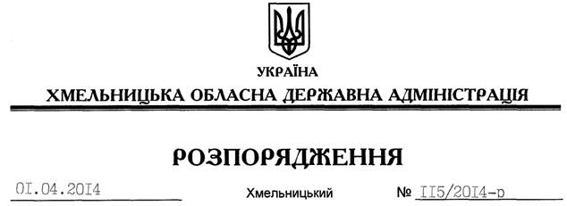

Про заходи з підготовки та проведення в області 28-ї річниці Чорнобильської катастрофи

На підставі статті 6 Закону України “Про місцеві державні адміністрації”, обласної комплексної програми соціального захисту населення на 2011-2015 роки, затвердженої рішенням Хмельницької обласної ради від 02 березня 2011 року № 27-3/2011, з метою забезпечення проведення загальнообласних заходів, пов’язаних з підготовкою та проведенням в області заходів до 28-ї річниці Чорнобильської катастрофи:
1. Затвердити заходи з підготовки та проведення в області 28-ї річниці Чорнобильської катастрофи згідно з додатком.
2. Структурним підрозділам облдержадміністрації, райдержадміністраціям, рекомендувати виконавчим комітетам міських (міст обласного значення) рад та іншим виконавцям забезпечити виконання вказаних заходів.
3. Департаменту соціального захисту населення облдержадміністрації забезпечити підготовку та проведення заходів, пов’язаних з відзначенням 28-ї річниці Чорнобильської катастрофи, з урахуванням цільових видатків, передбачених обласною комплексною програмою соціального захисту населення на 2011-2015 роки.
4. Контроль за виконанням цього розпорядження покласти на заступника голови обласної державної адміністрації згідно з розподілом обов’язків.

Голова адміністрації Л.Прус

